K1R113/6S11

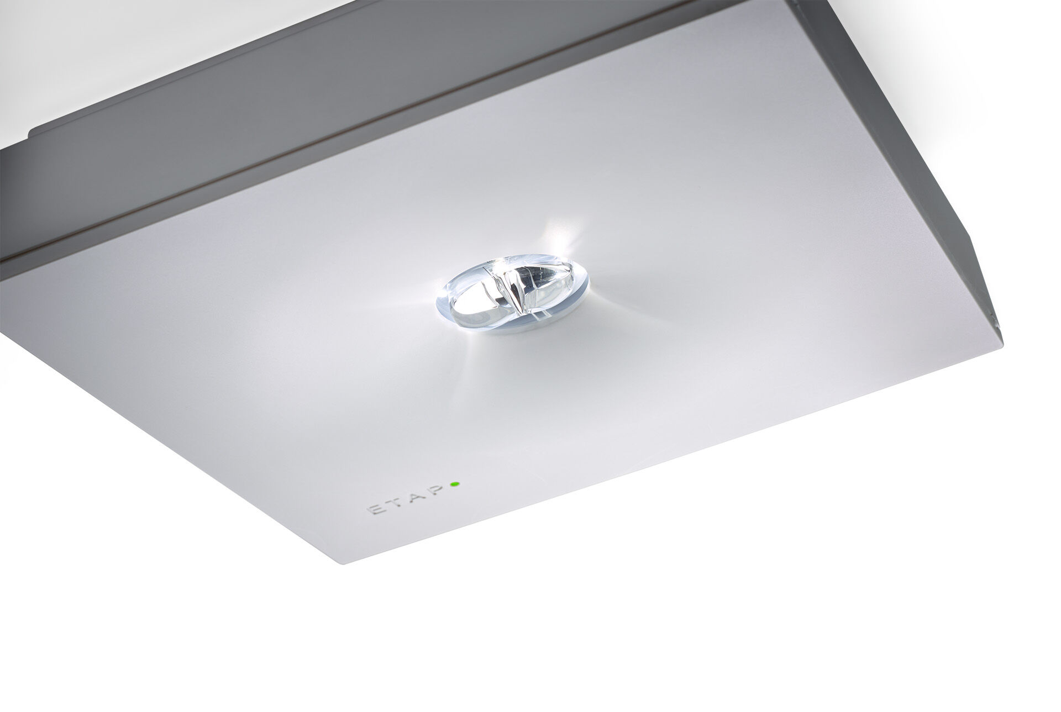
- Square Nödbelysning för belysning av utrymningsvägar. Ytmontage.
- Autonom armatur (innehåller batteri).
- Dimensioner: 152 mm x 152 mm x 38 mm.
- Armaturhus i polykarbonat med försänkt optik. Automatisk anslutning (upp till 2.5 mm²) mellan armatur och montagefäste. Fyra brytöppningar för utanpåliggande kabel. Tillbehör för infällt montage.
- Koncentrard ljusdistribution optimerad för höga höjder eller för 5 lux i trappor.
- Lumen nödläge: 500 lm.
- Energiförbrukning: 0.9 W.
- Avstånd utrymningsvägar: Vid en installationshöjd på 2.8 m får man 1 lux på golvnivån med ett c/c-avstånd (“b”) på 11.6 m.
- Avstånd öppna ytor: Vid en installationshöjd på 2.8 m får man 1 lux på golvnivån med ett c/c-avstånd (“b”) på 8.3 m. Avstånd öppna ytor: Vid en installationshöjd på 2.8 m får man 0.5 lux på golvnivån med ett c/c-avstånd (“b”) på 9.1 m.
- Spänning: 220-230V.
- Varaktighet: 60 minuter. Armaturen inkluderar ljuskälledata, batteridatum och typ enligt SS-EN 60598-2.22.
- Batteri: 4 x NiMh 1,2V 2,2Ah.
- Automatisk funktionstest varje vecka, batterikapacitetstest var 13:e vecka i enlighet med SS-EN 50172 och SS-EN62034. Övervakning och styrning via SALI för centralt underhåll. Polaritetsoberoende via 2-tråds buskommunikation.
- Valbar Permanentdrift eller beredskapsdrift, förinställt på det vanligaste alternativet.
- Isoleringsklass: class II.
- Fotobiologisk säkerhet EN 62471: RISK GROUP 1 / RISK GROUP 2.
- Slagtålig polykarbonat armaturhus, RAL9003 - vit.
- IP-klassning: IP42.
- IK-klassning: IK04.
- Glödtrådstest: 850°C.
- 5 års garanti på armatur, ljuskälla, drivenhet och batteri.
- Certifieringar: CE, ENEC.
- Armaturen har utvecklats och framställts enligt standard EN 60598-1 i ett företag som är ISO 9001 och ISO 14001-certifierat.

